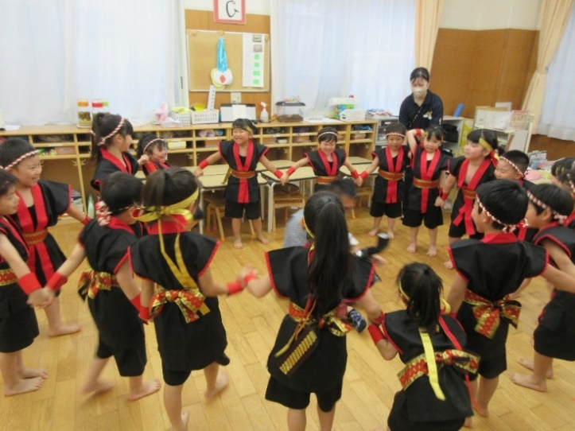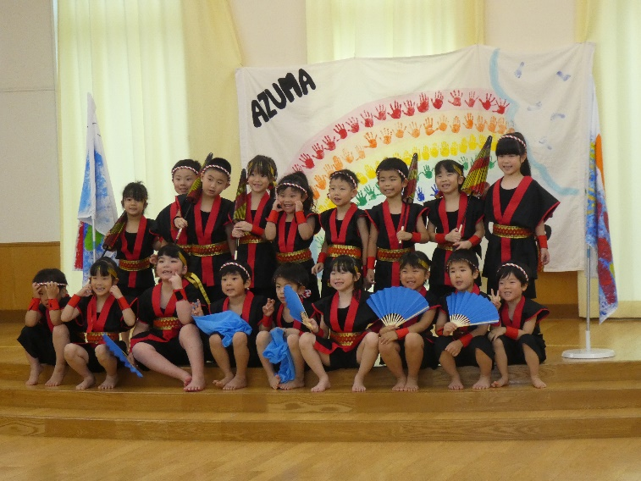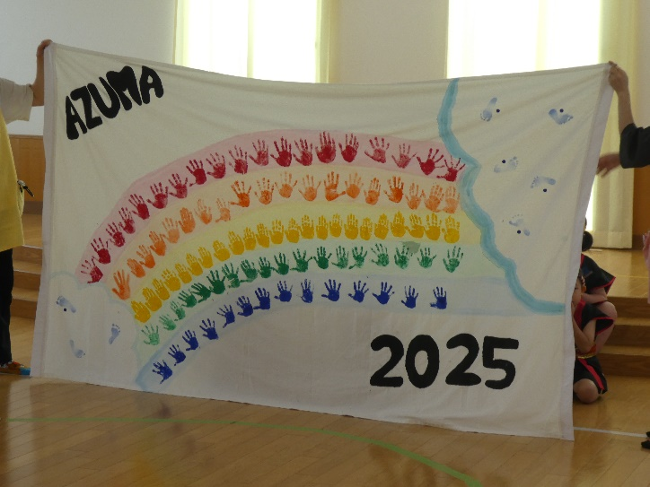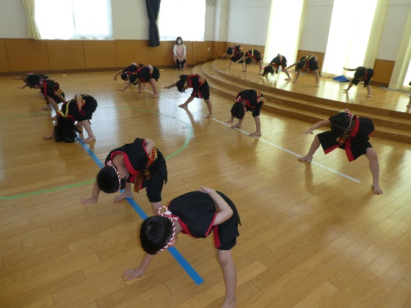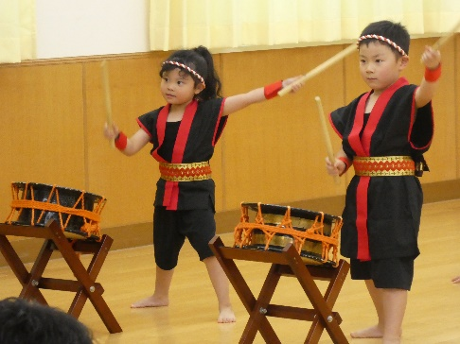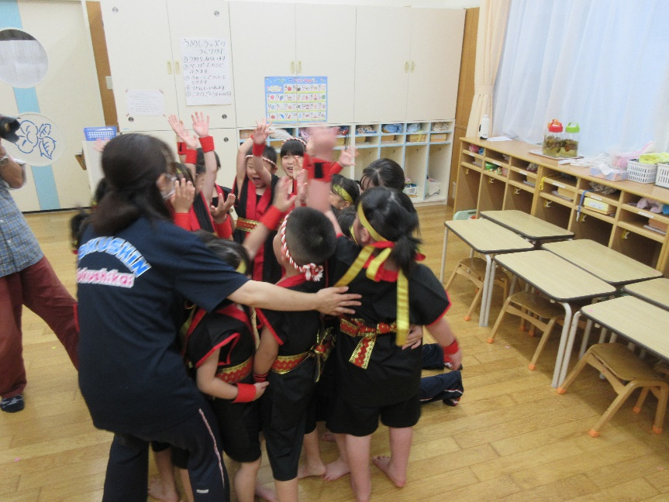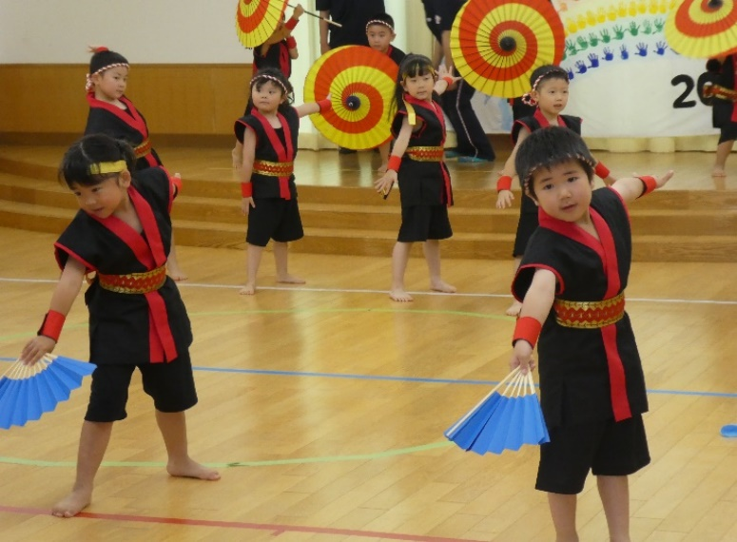

頑張ったね☺

最後はみんなで

はい、チーズ

がんばるぞ！

エイエイオー！

5月～練習をスタートさせ、7/10の前夜祭にて発表を行いました。

今年度から2曲のよさこい(南中ソーラン・爽涼鼓舞)に挑戦し、子どもたちも発表することを楽しみに練習に取り組んでいました。

また、道具の旗も自分たちで何を描くのかサークルタイムを通して考え、由来に合った内容の絵を描くことをみんなで決めて制作を行いました。

あと少しだね！

ドキドキしてきた!!

かまえ！

本番前の様子

**よさこい**